**FACHADA ATRÁS VILLAX**

**Area de la fachada piel de vidrio (9.44 m x 1.65 m)**

|  |  |
| --- | --- |
|  |  |

**Tamaño de vidrio (816 mm x 720 mm – Cantidad 26 piezas)**

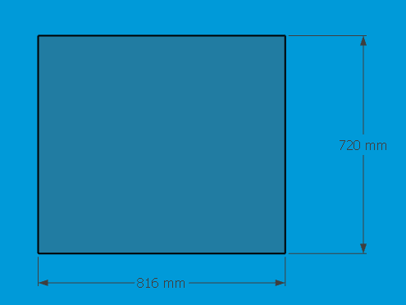

**Espacio entre vidrios (6 mm)**

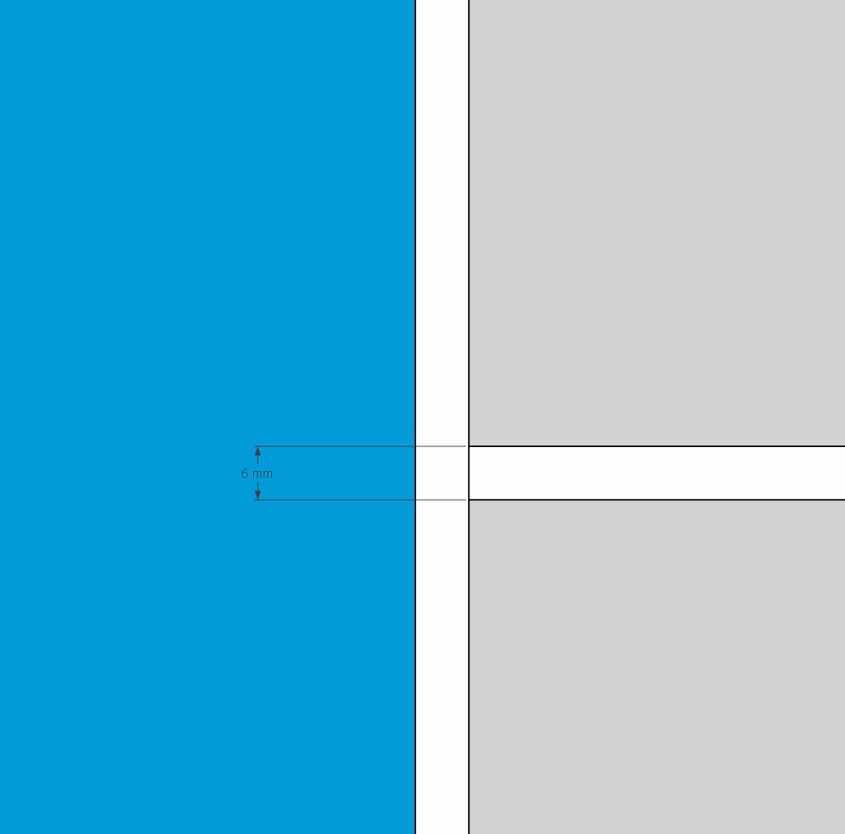

**Altura loza y departamentos**

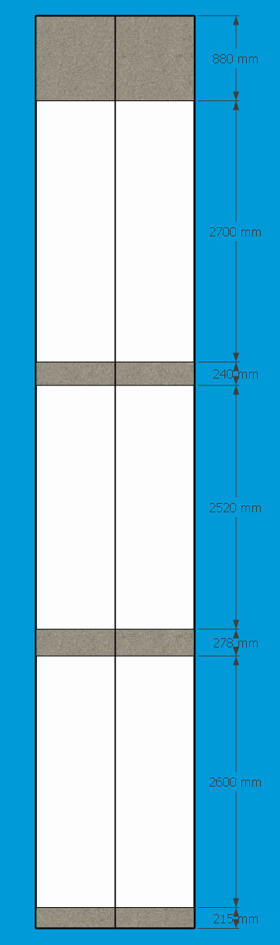

**Piso 1**

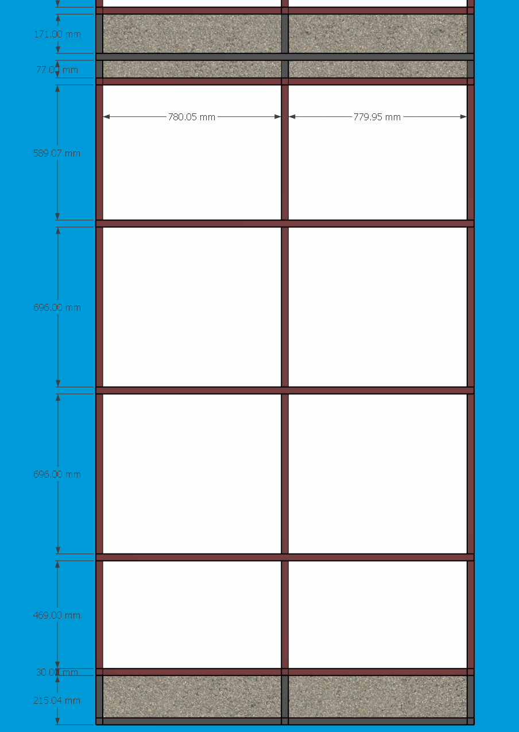

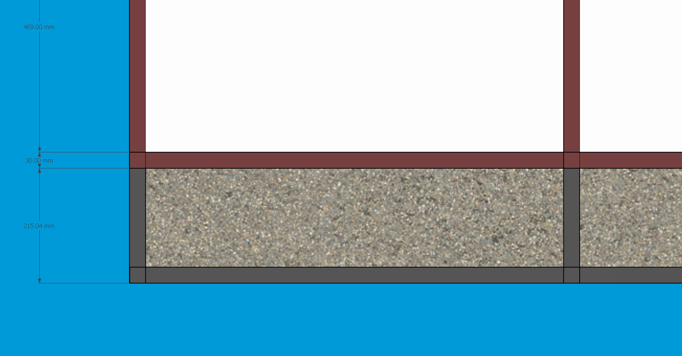

**Piso 2**

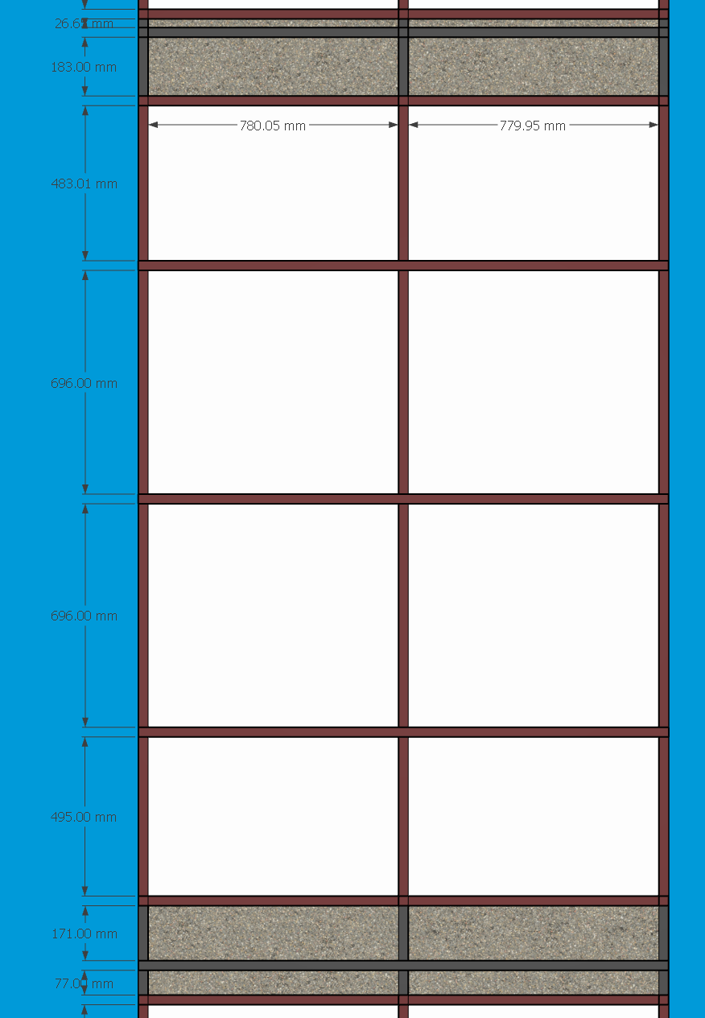

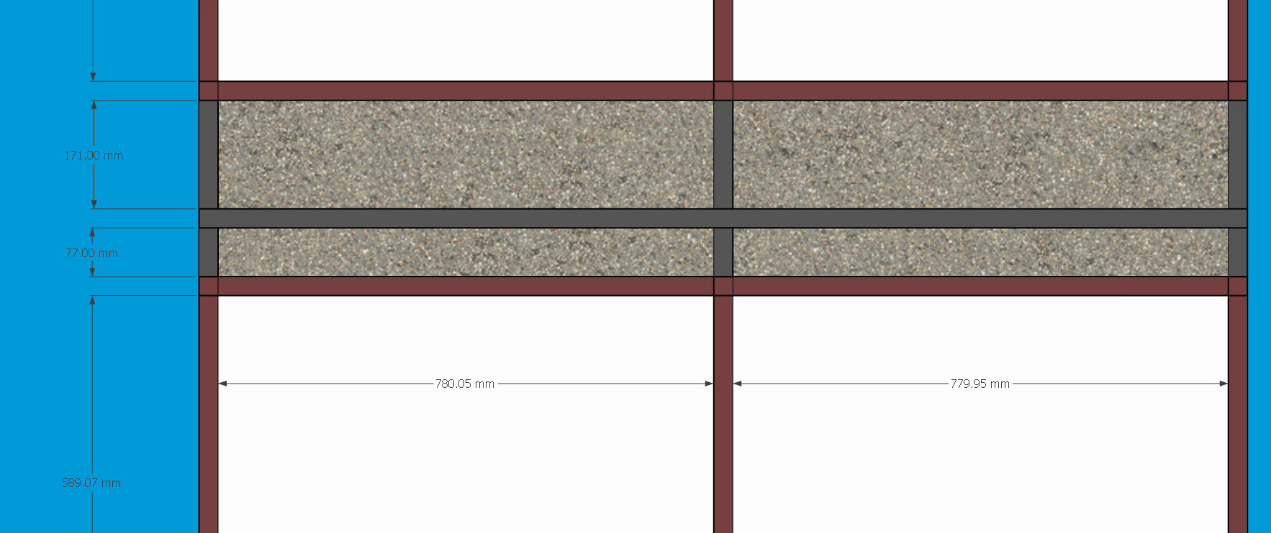

**Piso 3**

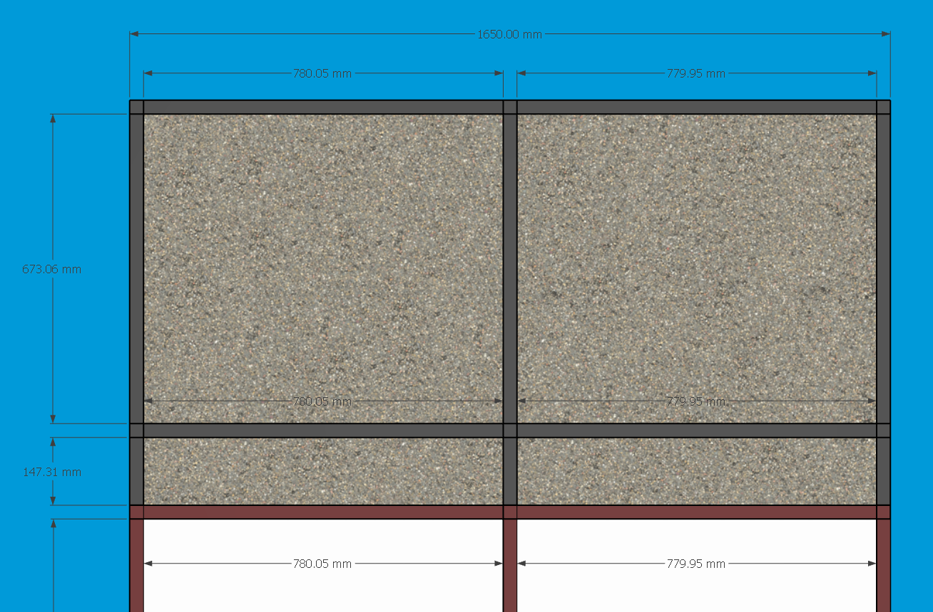

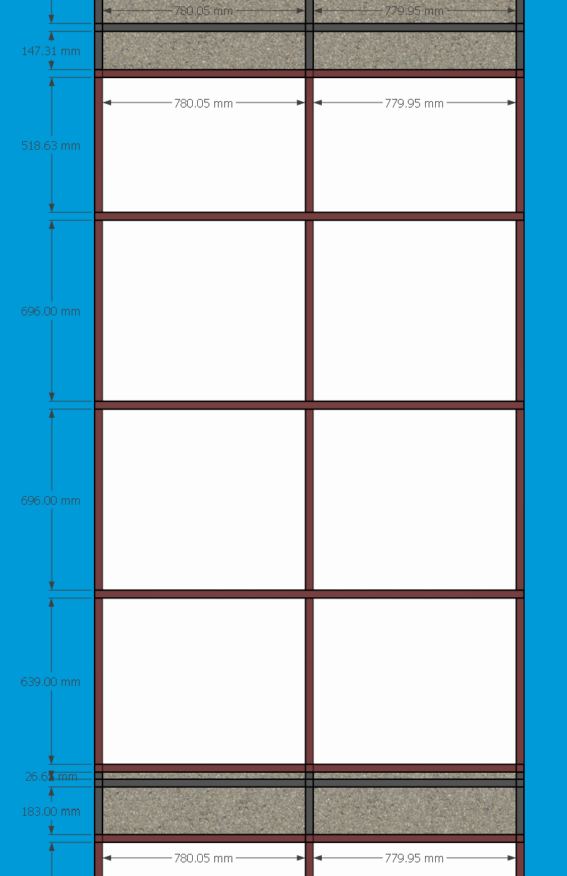

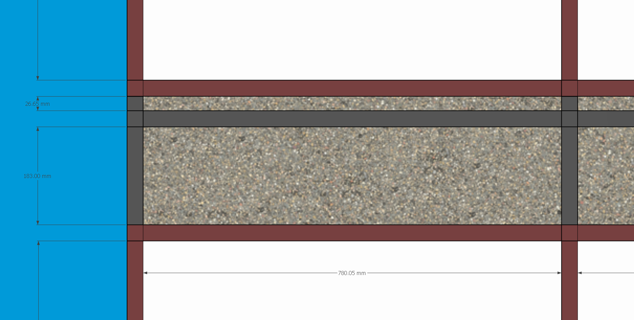

**Cortes tubos 30x60 (Cantidad 10 tubos)**

Piso 1

2.60 x 3 = 7.80 m (Tubos verticales enteros)

1.65 x 1 = 1.65 m (Tubo horizontal mitad loza)

0.215 x 3 = 0.645 m (Tubo vertical mitad loza)

Piso 2

2.52 x 3 = 7.56 m (Tubos verticales enteros)

1.65 x 1 = 1.65 m (Tubo horizontal mitad loza)

0.278 x 3 = 0.834 m (Tubo vertical mitad loza)

Piso 3

2.70 x 3 = 8.10 m (Tubos verticales enteros)

1.65 x 1 = 1.65 m (Tubo horizontal mitad loza)

0.240 x 3 = 0.72 m (Tubo vertical mitad loza)

1.65 x 2 = 3.3 m (Tubo horizontal mitad loza terraza)

0.880 x 3 = 2.64 m (Tubo vertical mitad loza terraza)1.65

Todos los pisos

1.65 x 6 = 9.9 x m (Tubos horizontales enteros)

0.78 x 18 = 14.04 x m (Tubos horizontales cortos)

Metros lineales de tubo

60.49 m

**Materiales**

* 26 pieza - Vidrio bronce de 6 mm – Tamaño 816 mm x 720 mm
* 10 tubos - Tubos de aluminio champagne 30x60 – 1.2 mm espesor
* 1 angular - Angular de anclaje 33x33 – 2.2 mm espesor
* 3 rollos - Cinta doble contacto rojo transparente – 33 m
* 4 silicona salchicha - Silicona estructural certificado – 300 ml
* 500 tornillos - Tornillos pequeño 6x1/2 – acero inoxidable
* 36 tirafondo - Tornillos tirafondo – para llave 11 - acero inoxidable
* 36 tarugos Fisher – tarugo nylon 8 mm
* 36 arandelas- arandela para tirafondo
* 3 rollitos de maskin – cinta maskin
* 3 brazos - Brazo de 40cm
* 3 seguros de ventana - Seguro tranca
* X metros – Felpa
* X - anclaje químico + varilla roscada M6 (Opcional pero recomendado)
* X - Tornillo autoperforante (Opcional pero recomendado)